Pielikums
Madonas novada pašvaldības domes
29.08.2024. lēmumam Nr. 508
(protokols Nr. 18, 21. p.)

Izdoti saskaņā ar Zemes ierīcības likumu un
2016. gada 2. augusta Ministru kabineta noteikumu
Nr. 505 “Zemes ierīcības projekta izstrādes noteikumi”13. punktu

Nosacījumi zemes ierīcības projekta izstrādei nekustamā īpašuma “Kalna Zvejnieki”, Liezēres pagastā, Madonas novadā, kadastra numurs 70680130119, zemes vienības ar kadastra apzīmējumu 70680130119 sadalīšanai.

- Projekta robežas.
Izstrādājamā zemes ierīcības projekta robežas atbilst nekustamā īpašuma “Kalna Zvejnieki”, Liezēres pagasts, Madonas novads, kadastra numurs 70680130119, zemes vienības ar kadastra apzīmējumu 70680130119 robežām.

- Teritorijas esošā situācija un plānotā (atļautā) izmantošana.
  - Zemes vienības platība – 12,47 ha.
  - Esošais nekustamā īpašuma lietošana mērķis (NĪLM) – zeme, uz kuras galvenā saimnieciskā darbība ir lauksaimniecība (kods 0101)
  - Atbilstoši Nekustamā īpašuma valsts kadastra informācijas sistēmas datiem, zemes vienībai ar kadastra apzīmējumu 70680130119 noteikti apgrūtinājumi:
    - ceļa servitūta teritorija;
    - ekspluatācijas aizsargjoslas teritorija gar elektrisko tīklu gaisvadu līniju ārpus pilsētām un ciemiem ar nominālo spriegumu līdz 20 kilovoltiem;
    - no 25 līdz 100 hektāriem lielas dabiskas ūdenstilpes vides un dabas resursu aizsardzības aizsargjoslas teritorija lauku apvidos;
    - tauvas joslas teritorija gar upi.
  - Atbilstoši Madonas novada teritorijas plānojumam nekustamajā īpašumā “Kalna Zvejnieki”, Liezēres pagastā, Madonas novadā zemes vienībā ar kadastra apzīmējumu 70680130119:
    - Funkcionālais zonējums atbilstoši plānotai (atļautai) izmantošanai – lauku zemes (L1), pārējās meža teritorijas (M2) un ūdeņu teritorijas (Ū).
    - Noteikti apgrūtinājumi:
      - Virszemes ūdensobjektu aizsargjosla.
- Projekta mērķis.
  - Zemes ierīcības projekts izstrādājams nekustamā īpašuma “Kalna Zvejnieki”, Liezēres pagasts, Madonas novads, kadastra numurs 70680130119, zemes vienības ar kadastra apzīmējumu 70680130119 sadalīšanai divās daļās. Atdalāmās zemes vienības robežas nosakāmas saskaņā ar pievienoto zemes vienības sadalījuma skici. (1.attēls)
  - Nodrošināt piekļūšanu jaunveidojamām zemes vienībām līdz pašvaldības ceļam. Savukārt katrai jaunveidojamai zemes vienībai, kurai nav piekļuve no valsts vai pašvaldības ceļa - paredzēt piekļūšanas iespējas (norādot tās), kas būtu par pamatu ceļa servitūta nodibināšanai, ja citādāk nav iespējams. Ja piekļūšana paredzēta pa citu zemes īpašumu, pievieno ceļa servitūta līgumu vai vienošanos ar šo īpašnieku, ja tas objektīvu apstākļu dēļ nav iespējams, tad zemes ierīcības projektam pievieno īpašuma “Kalna Zvejnieki” īpašnieka apliecinājumu par ceļa servitūta nodibināšanu par labu jaunveidojamiem īpašumiem, kas izveidosies sadalot īpašumu “Kalna Zvejnieki”, pēc to reģistrēšanas zemesgrāmatā. Zemes ierīcības projekta grafiskajā daļā arī attēlo apgrūtinājumus, tai skaitā nodibinātos vai ar institūcijas lēmumu noteiktos ceļa servitūtus.
  - Precizēt apgrūtinājumus saskaņā ar Teritorijas plānojumu, zemes robežu plānu un esošajiem apgrūtinājumiem projektējamā teritorijā.
  - Jaunveidoto zemes vienību Nr.1 (aptuveni 1,75 ha platībā) iekļaut jauna nekustamā īpašuma sastāvā, kam piešķirt nosaukumu “Molīnijas” Liezēres pagasts, Madonas novads un noteikt nekustamā īpašuma lietošanas mērķi – zeme, uz kuras galvenā saimnieciskā darbība ir lauksaimniecība (NĪLM kods 0101).
  - Jaunveidoto zemes vienību Nr.2. (aptuveni 10,72 ha platībā) saglabāt esošā īpašuma ar nosaukumu “Kalna Zvejnieki” (kadastra numurs 70680130119), Liezēres pagasts, Madonas novads, sastāvā un noteikt nekustamā īpašuma lietošanas mērķi – zeme, uz kuras galvenā saimnieciskā darbība ir lauksaimniecība (NĪLM kods 0101).
- Projekta īstenošanas secība.
  - nav nepieciešama.

- Projekta sastāvs un prasības projekta noformēšanai.
  - Projekta sastāvs atbilstoši Ministru kabineta 2016.gada 2. augusta noteikumiem Nr. 505 „Zemes ierīcības projekta izstrādes noteikumi”:
    - Paskaidrojuma raksts;
    - Grafiskā daļa - projekta risinājums kopplānā digitālā veidā uz robežu plāna, ietverot ceļa servitūta izveides teritoriju piekļūšanas nodrošināšanai līdz pašvaldības autoceļam, Latvijas ģeodēziskajā koordinātu sistēmā LKS-92 ar iekļautu nekustamā īpašuma valsts kadastra reģistra informāciju ar mēroga noteiktību M 1:10 000 vai 1:500 vai 1:1000 vai 1:2500;
    - Projekta izstrādes dokumentācija.

- Projekta izstrādes nosacījumi
  - Zemes ierīcības projektu izstrādā zemes ierīcībā sertificēta persona.
  - Zemes ierīcības projekts jāizstrādā saskaņā ar:
    - Zemes ierīcības likumu;
    - Aizsargjoslu likumu;
    - Ministru kabineta 2016. gada 2. augusta noteikumiem Nr. 505 „Zemes ierīcības projekta izstrādes noteikumi”;
    - Ministru kabineta 2006. gada 20. jūnija noteikumiem Nr. 496 „Nekustamā īpašuma lietošanas mērķu klasifikācija un nekustamā īpašuma lietošanas mērķu noteikšanas un maiņas kārtība”;
    - Ministru kabineta 2010. gada 28. septembra noteikumiem Nr. 916 „Dokumentu izstrādāšanas un noformēšanas kārtība”;
    - Ministru kabineta 2021. gada 2. jūlija noteikumiem Nr. 455 “Adresācijas noteikumi”;
    - Madonas novada teritorijas plānojumu, Teritorijas izmantošanas un apbūves noteikumiem.
  - Nepieciešams pieprasīt šādu Valsts un pašvaldību institūciju un inženierkomunikāciju nosacījumus zemes ierīcības projekta izstrādei:
    - Inženierkomunikāciju turētāji, kuru komunikācijas atrodas projekta teritorijā;
  - Zemes ierīcības projekta grafiskā daļa saskaņojama ar:
    - Zemes ierīcības projekta izstrādes ierosinātāju;
    - Institūcijām, kuras izsniegušas nosacījumus zemes ierīcības projekta izstrādei;
    - Zemes ierīcības projekta teritorijā esošo inženierkomunikāciju turētājiem;
    - Personām, kuru intereses skar projekta risinājumi;
    - Madonas novada pašvaldības nekustamā īpašuma pārvaldības un teritoriālās plānošanas nodaļas zemes ierīcības inženieri.
  - Papildus normatīvajos aktos noteiktajam:
    - Grafiskajā daļā norāda esošos un plānoto zemes vienību nekustamā īpašuma lietošanas mērķus, tiem piekrītošās platības un adresācijas priekšlikumu;
    - Paskaidrojuma rakstā norāda atkāpes no normām, ja tādas ir, un to pamatojumu.
  - Projekta lietu izstrādātājs iesniedz apstiprināšanai Madonas novada pašvaldībā.

1.attēls
Zemes vienības ar kadastra apzīmējumu 70680130119 sadalīšanas shēma*

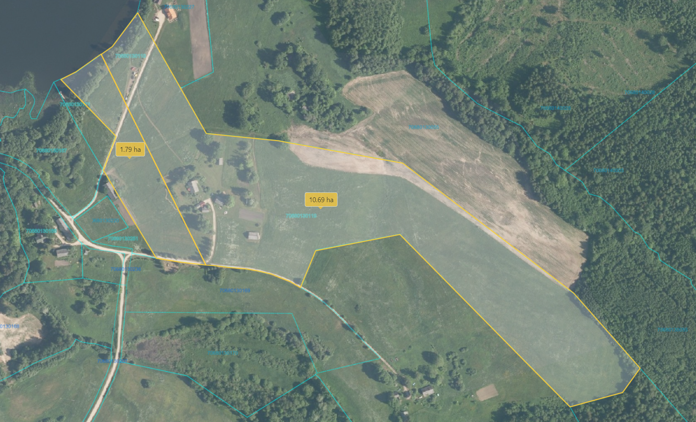
Nr.1.
1.75 ha
Nr.2.
10,72 ha
Nr.2.
16.6 ha

Datu avots: https://topografija.lv/ 2024. gada informācija
*Shēmā norādītās platības precizējamas zemes ierīcības projekta izstrādes gaitā.

Projektētās zemes vienības

Zemes vienību robežlīnijas

